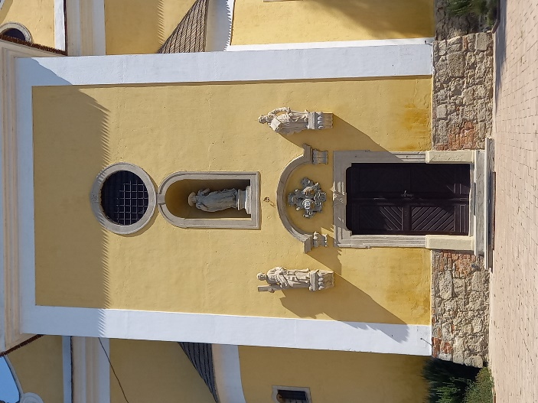 | Szeretettel meghívjuk a zsámbéki plébániatemplomba, a  2022. szept. 4-i (vasárnap) a 9 órai szentmisére, és utána a templom homlokzatán újból elhelyezett Szent Péter és Szent Pál szobrok megáldására, amelyet  Ullmann Péter Ágoston  em. gödöllői premontrei perjel,  Zsámbék és Gödöllő díszpolgára végez.
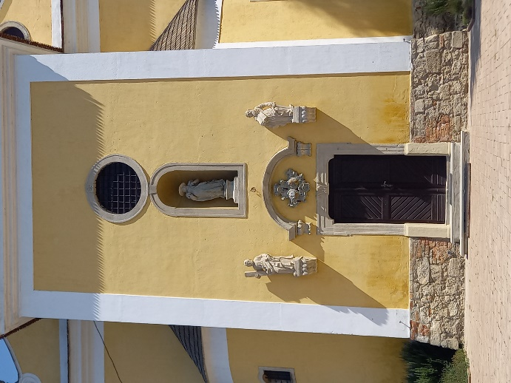 | Szeretettel meghívjuk a zsámbéki plébániatemplomba, a  2022. szept. 4-i (vasárnap) a 9 órai szentmisére, és utána a templom homlokzatán újból elhelyezett Szent Péter és Szent Pál szobrok megáldására, amelyet  Ullmann Péter Ágoston  em. gödöllői premontrei perjel,  Zsámbék és Gödöllő díszpolgára végez.

